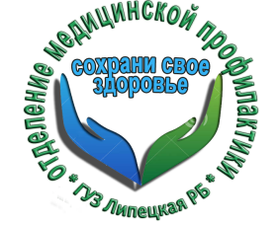

**АНОНС!**   
Хотите получить информацию о вреде абортов, о мерах поддержки традиционных ценностей семьи и материнства, осуществляемых в Липецком районе – приходите 15 марта в 11 часов в видеолекторий отделения медицинской профилактики ГУЗ «Липецкая РБ» по адресу г. Липецк, ул. Монтажников д.3а.    
Мероприятие проводит зав. женской консультацией , врач акушер гинеколог, член Липецкого регионального отделения Всероссийского общества православных врачей   
Нина Федоровна Швецова.    
 ГУЗ «Липецкая РБ»

